Домашний театр:

развлекаемся и развиваемся!
Смастерите вместе с ребенком дома кукольный театр, сцену и театральный реквизит. Вам будет, чем удивить гостей и порадовать родных тихими семейными вечерами. Сказочные герои помогут накормить, усыпить, развеселить, обучить малыша. Домашний театр — это отличный способ речевого, эмоционального, творческого развития. И самое главное — это совместная деятельность, которая объединяет всех членов семьи. Ролей хватит всем!
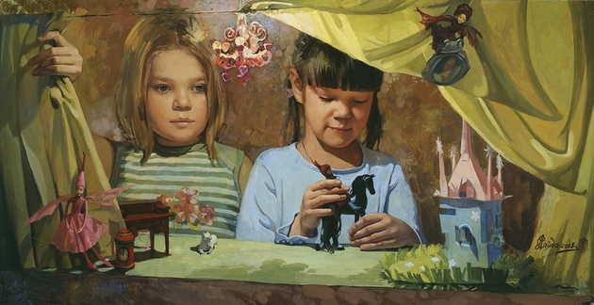
Организация домашнего театра не требует больших финансовых затрат, многое можно изготовить из подручных материалов своими руками. Будьте готовы лишь пожертвовать своим временем. Но оно того стоит, поверьте! Горящие глаза ребенка, буря эмоций, бесценный опыт, забавные фотографии в семейном архиве, аплодисменты зрителей — это далеко не весь перечень будущих «дивидендов».
Прячась за куклами, вживаясь в образы героев, дети часто говорят то, что не сказали бы в обычной жизни. Играя в театре, ребенок проигрывает то, что его волнует в данный момент, от имени сказочного персонажа рассказывает собственные проблемы, переживания, страхи. Постановка спектаклей помогает усовершенствовать навыки общения, развивает выразительность речи и умение формулировать свои мысли.
Давайте рассмотрим, каким может быть домашний театр, из чего и как можно сделать кукол.

Как сделать кукол для театра
В продаже очень много всевозможных пальчиковых кукол, кукол-перчаток. Мы расскажем о куклах, которые легко можно сделать самим, в домашних условиях. Иногда для этого вовсе не обязательно уметь шить.
Вам не понадобится изготавливать много кукол. Серый волк, лиса, медведь, заяц и другие «ходовые» герои могут участвовать в огромном количестве сказок.

Пальчиковые куклы для домашнего театра
live-and-learn.ru
Знакомить малышей с театром можно с самого раннего возраста. Роли главных актеров сыграют наши пальцы. Их нужно только слегка принарядить. Со временем карапуз и сам будет разыгрывать коротенькие сценки.
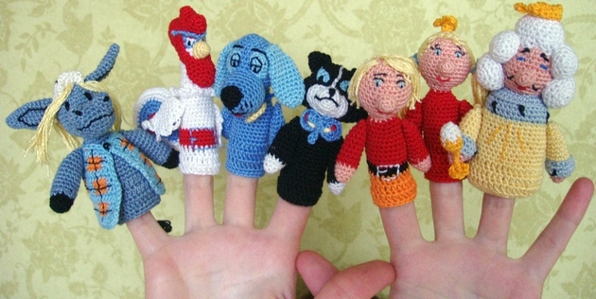
detskij-dvorik.ru
Кукол для домашнего театра можно связать крючком.
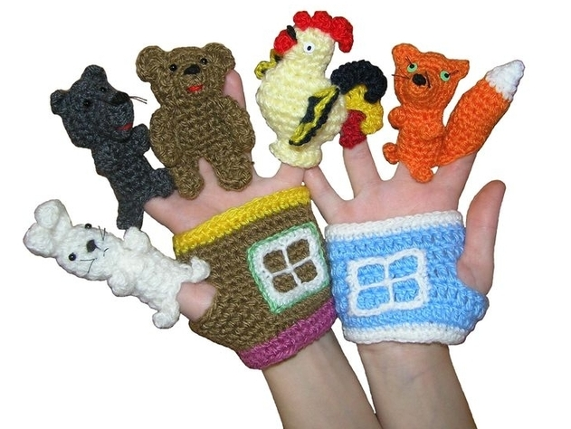
natalytkachenko.ru
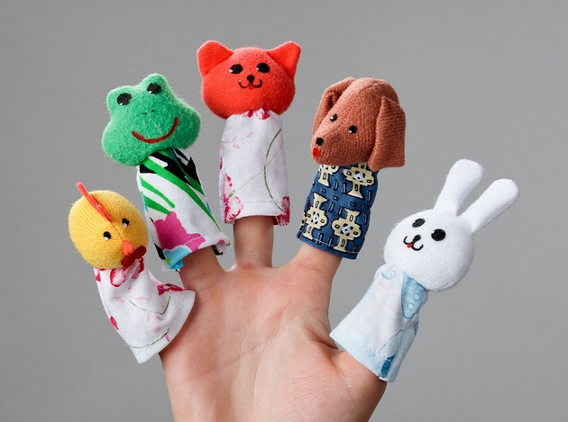
nhpko.ru
Пальчиковых кукол можно пошить из обрезков флиса, фетра или ярких х/б и трикотажных тканей.
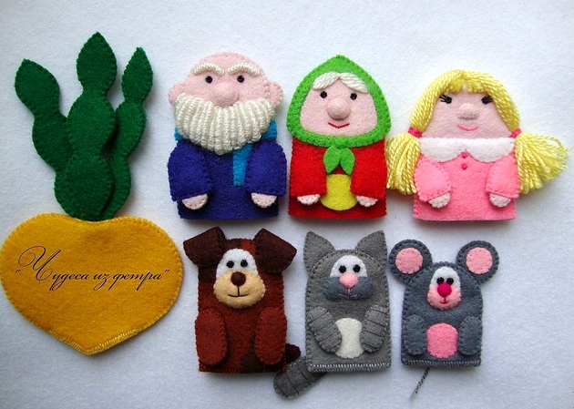
cs1.livemaster.ru
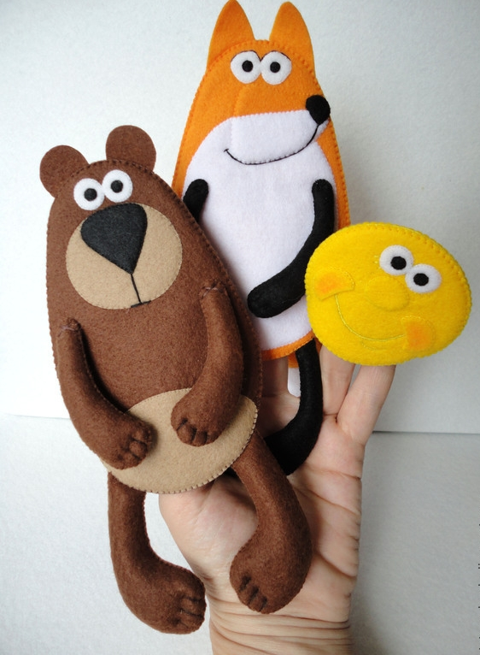
cs5.livemaster.ru

Пальчиковых кукол можно сделать из бумаги в технике оригами.
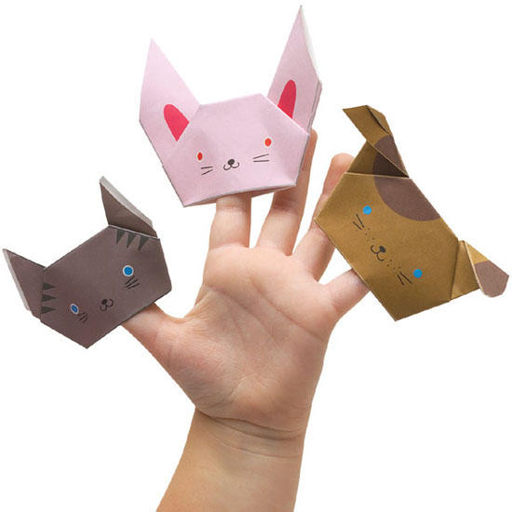ejka.ru
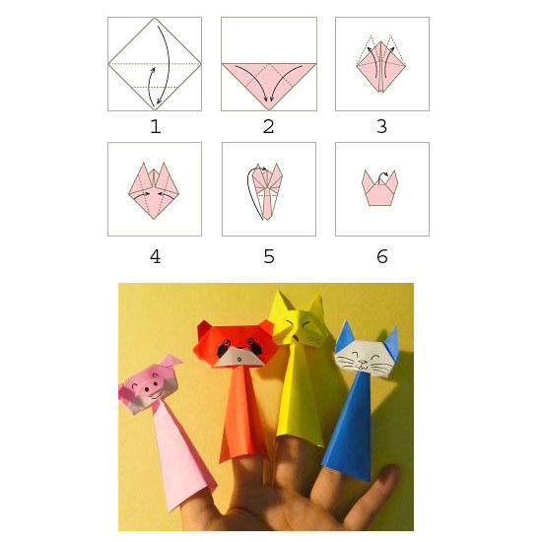
Специальные развертки позволяют сделать фигурки посложнее.
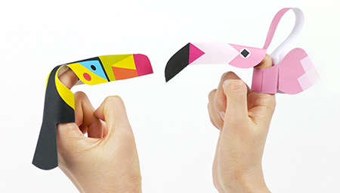

Куклы-топотушки
Интересны и просты в изготовлении куклы-топотушки. Подойдет плотный картон. Получается настоящая шагающая кукла!
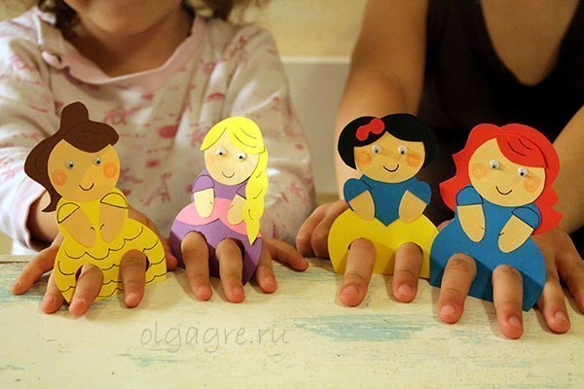olgagre.ru
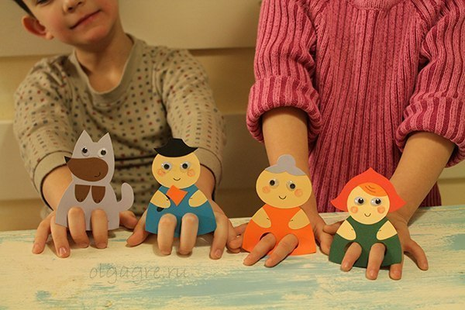
olgagre.ru
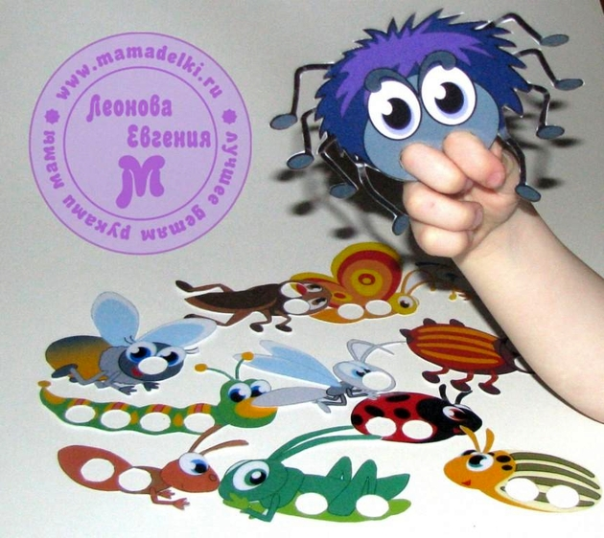
mamadelki.ru
Любая плоская картинка с двумя отверстиями для указательного и среднего пальцев в считанные минуты станет талантливым актером вашего домашнего театра, сможет смешно шагать, прыгать и бегать.
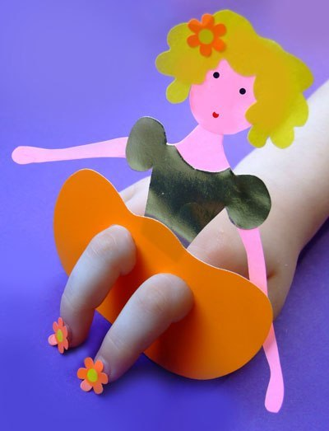

Перчаточные куклы для театра
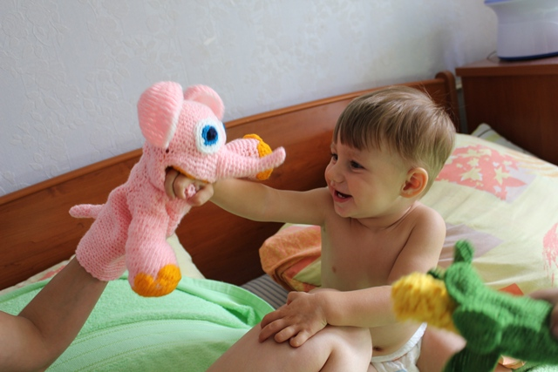
belzo.ru
В ход пойдут перчатки-потеряшки, носки без пары, варежки, остатки ткани, фетра, пряжа и др.
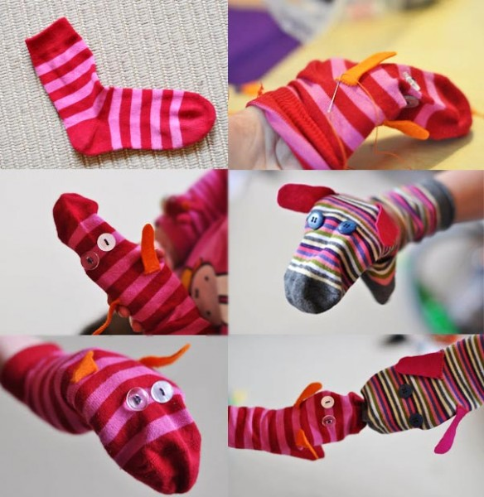kubirubi.livejournal.com
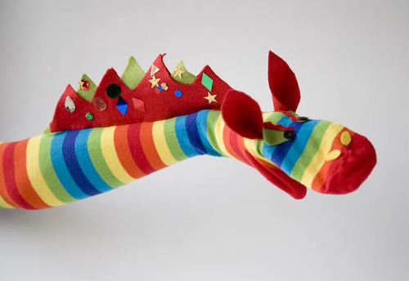
iledebeaute.ru
Носок может превратиться в кого угодно, если пришить глазки, чубчик и прочие недостающие детали образа.
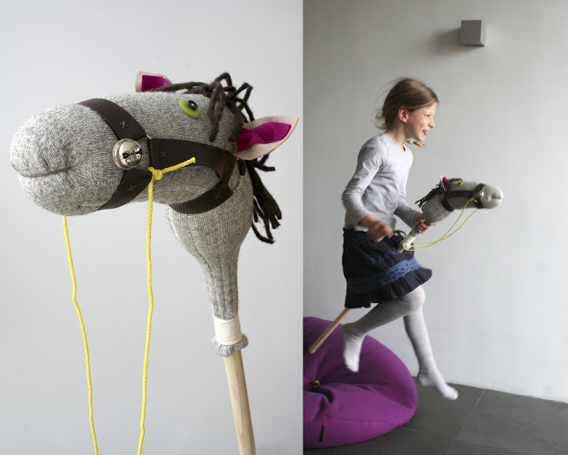
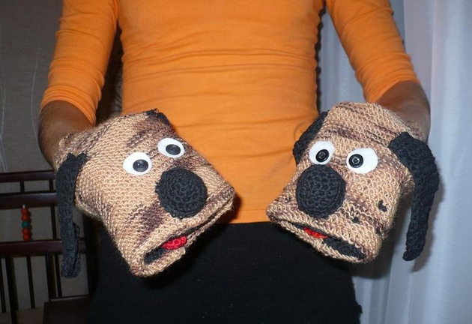
st.stranamam.ru
Если кукла сделана таким образом, что может открывать рот — это здорово! Персонаж, говорящий и правдоподобно шевелящий губами (ртом), способен на многое.
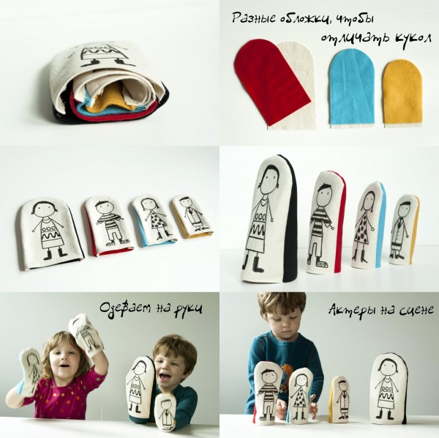ic.pics.livejournal.com
Простая выкройка в виде прихватки. На лицевой стороне нарисовать героев.
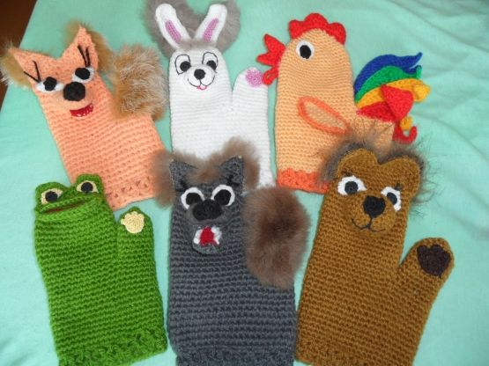
Вязаные куклы в виде рукавички.
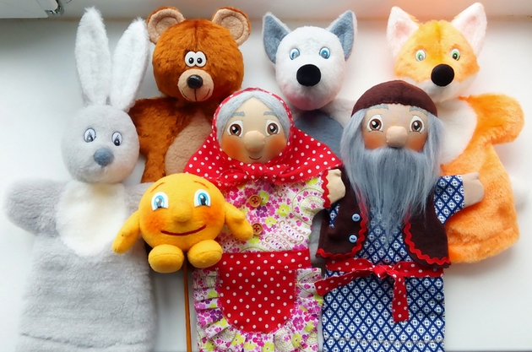
liveinternet.ru
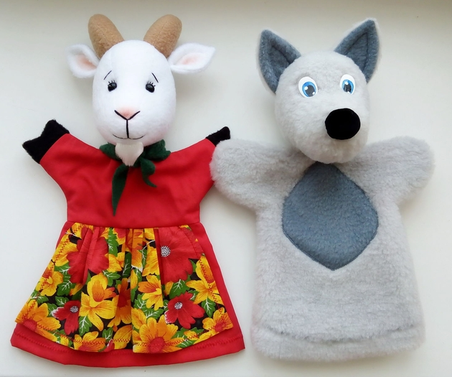
cs5.livemaster.ru
Перчаточных кукол можно сделать из сломанных игрушек. Достаточно прикрепить голову к чехлу-перчатке. Отлично подходят головы от резиновых игрушек.
Куклу на руку можно не только пошить, но и свалять из шерсти.
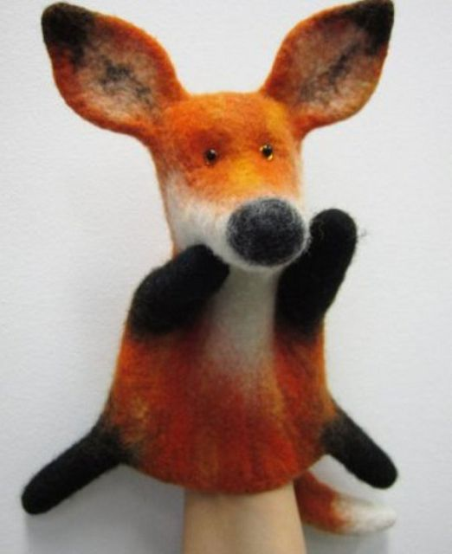
www.toysew.ru
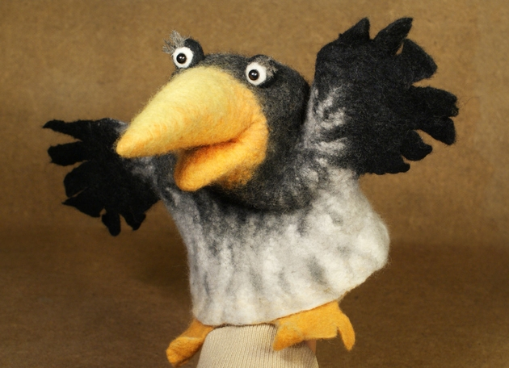
livemaster.ru
Перчаточных кукол можно сделать из сломанных игрушек. Достаточно прикрепить голову к чехлу-перчатке. Отлично подходят головы от резиновых игрушек.
Куклу на руку можно не только пошить, но и свалять из шерсти.

Марионетки
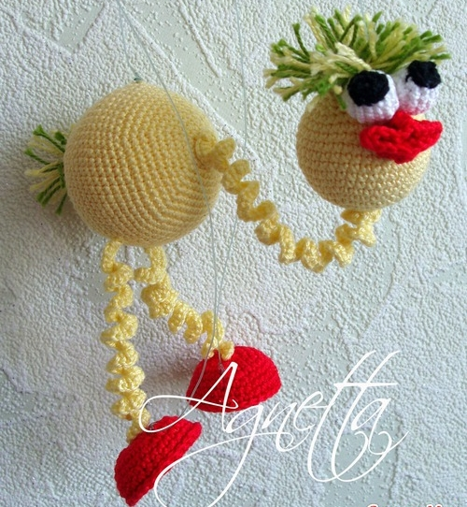st.stranamam.ru
Управлять марионеткой нужно научиться. Тут важна координация и сноровка.
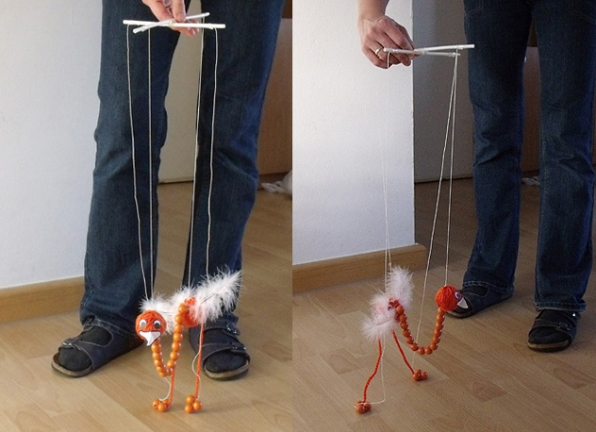www.toysew.ru
Сделать куклу можно из клубочков, крупных бусин, куска ткани. Обязательно крестовина и леска.
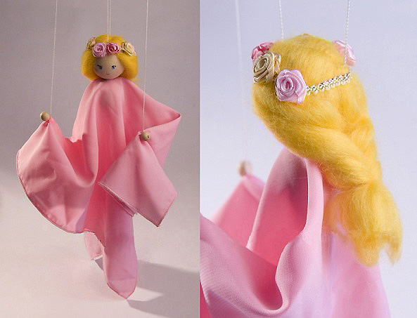
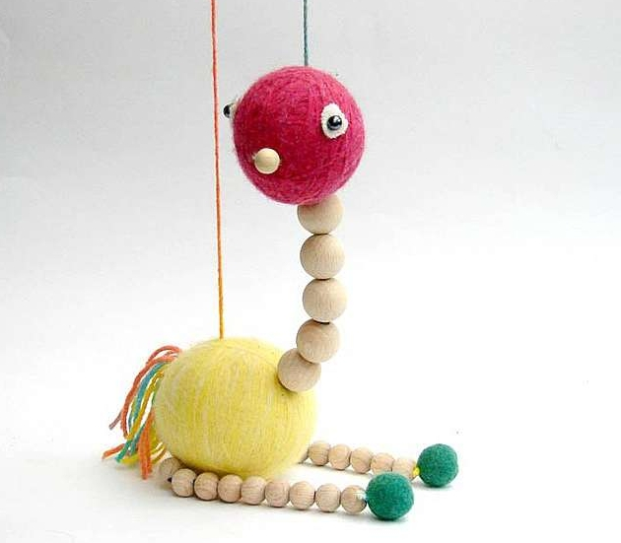tehnologi.su

Куклы на палочке
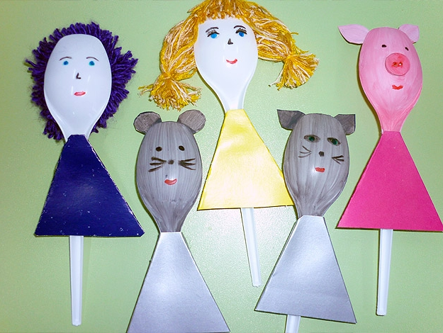www.nevworker.ru
Куклы из одноразовых ложек. Быстро — и держать удобно!
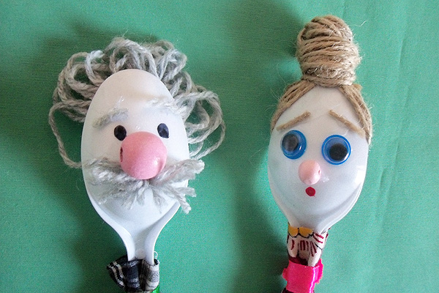
rusbatya.ru
В качестве держателей можно использовать деревянные шпажки или палочки от мороженого.
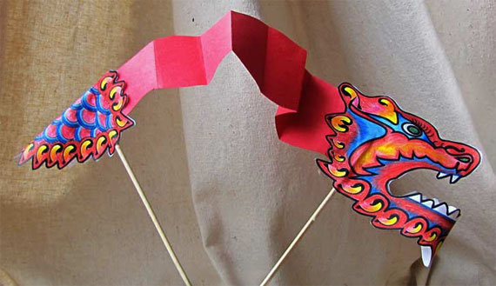
www.emeraldday.com
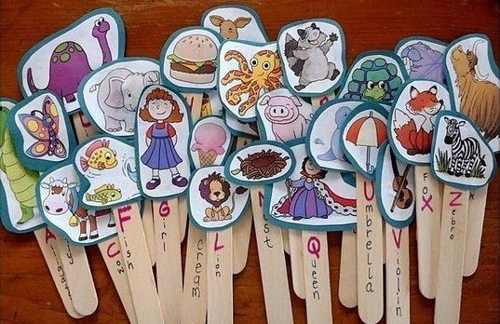
zaitseva-toys.ru
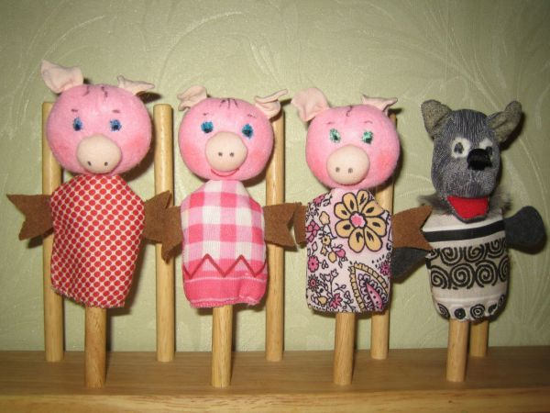
www.lapsik.ru

Куклы на подставках
Вырезать героев для домашнего театра можно из журналов или сделать фигурки самостоятельно. Обязательно наклеить на плотный картон и сделать подставки.
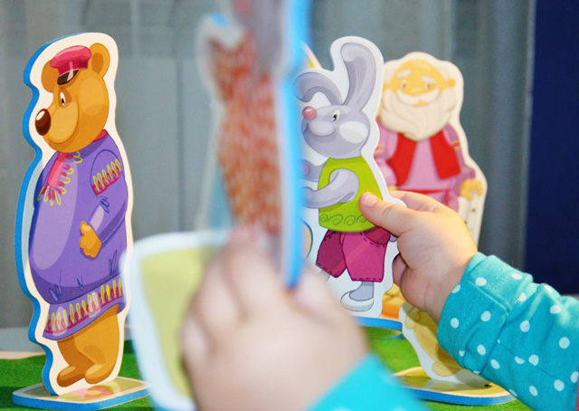
ezhikezhik.ru
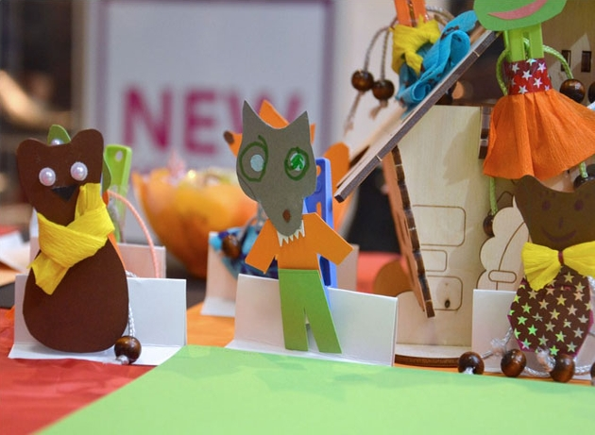
brestcity.com

Театр теней
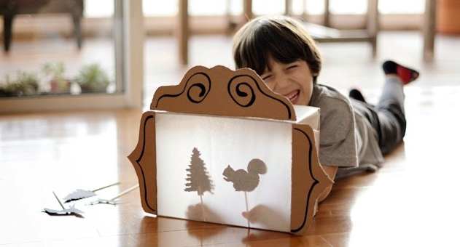pumbr.ru
Домашний театр теней устроить несложно – в качестве экрана подойдет белая простыня, а вместо проектора можно взять обычную настольную лампу.
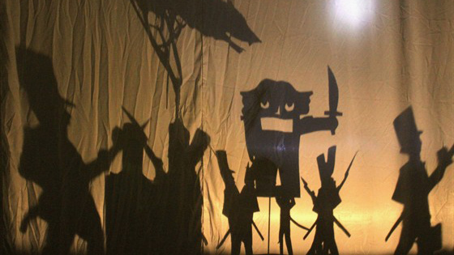
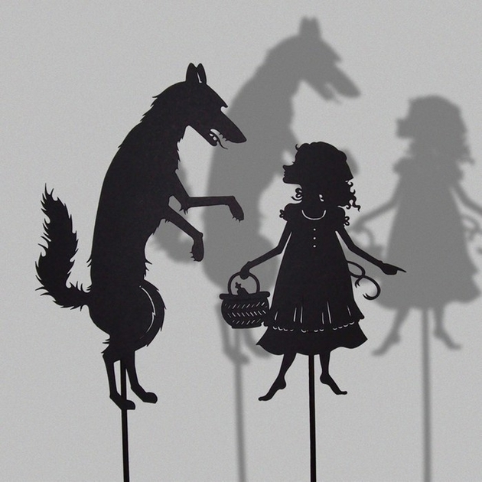
Придумывать и показывать героев можно и при помощи рук.
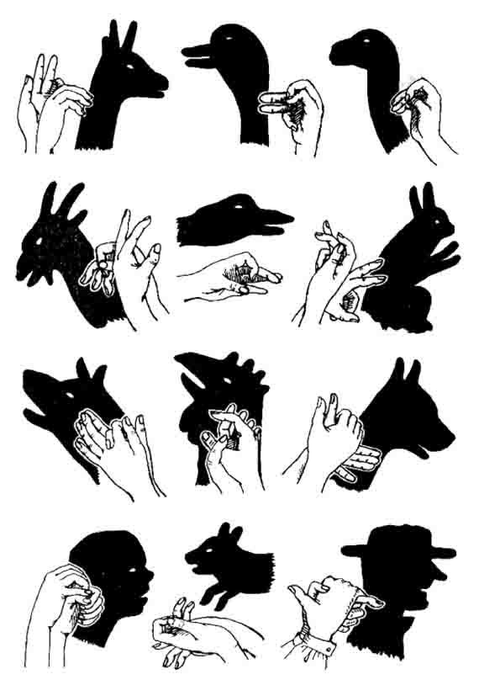puppentheater.ru

Фланелеграф
Сделать фланелеграф просто – кусок фанеры или дощечка обтягивается однотонной фланелью. Персонажи наклеиваются на плотный картон (можно вырезайте картинки из журналов или скачать из Интернета).
С обратной стороны приклеивается бархатная бумага или швейная «липучка».
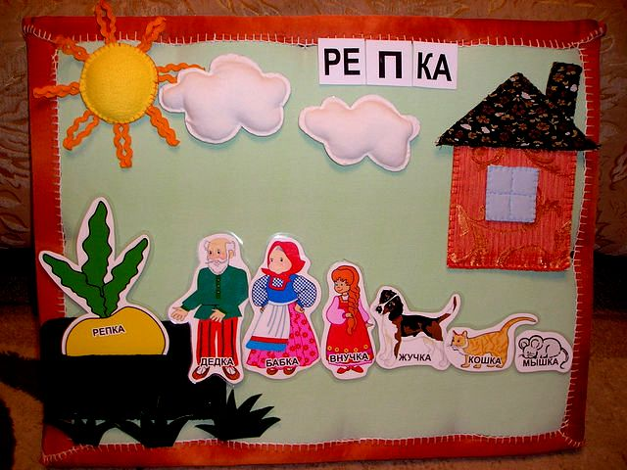3.bp.blogspot.com

Пусть сказка оживет!

Подготовила
Михалко Любовь Алексеевна

